**Форми сімейного виховання дітей-сиріт та дітей, позбавлених батьківського піклування:**

**Опіка/піклування**

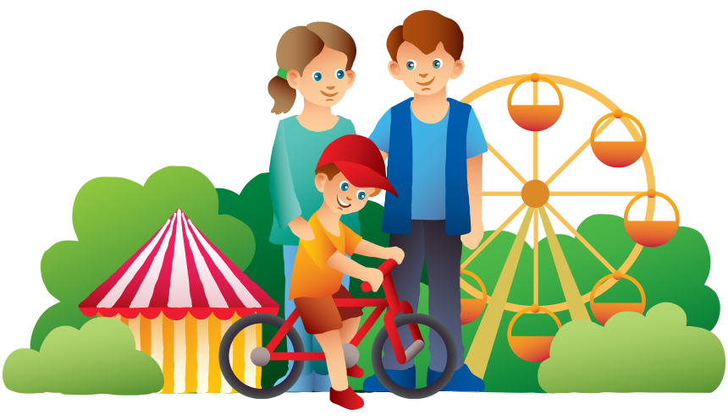

**Які діти можуть бути влаштовані під опіку /піклування?**

1. батьки яких позбавлені батьківських прав, що підтверджується рішенням суду;
2. які відібрані у батьків без позбавлення батьківських прав, що підтверджується рішенням суду;
3. батьки яких визнані безвісно відсутніми, що підтверджується рішенням суду;
4. батьки яких оголошені судом померлими, що підтверджується свідоцтвом про смерть, виданим органами реєстрації актів цивільного стану;
5. батьки яких визнані недієздатними, що підтверджується рішенням суду;
6. батьки яких відбувають покарання в місцях позбавлення волі, що підтверджується вироком суду;
7. батьки яких під час здійснення кримінального провадження тримаються під вартою, що підтверджується ухвалою слідчого судді (суду);
8. батьки яких знаходяться у розшуку органами Національної поліції, пов'язаному з ухиленням від сплати аліментів та відсутністю відомостей про їх місцезнаходження, що підтверджується ухвалою суду або довідкою органів Національної поліції про розшук батьків та відсутність відомостей про їх місцезнаходження;
9. у зв'язку з тривалою хворобою батьків, яка перешкоджає їм виконувати свої батьківські обов'язки, що підтверджується висновком лікарсько-консультативної комісії закладу охорони здоров’я про наявність у батька, матері хвороби, що перешкоджає виконанню ними батьківських обов'язків, виданим у порядку, встановленому МОЗ;
10. підкинутим, батьки яких невідомі, покинутим в пологовому будинку, іншому закладі охорони здоров'я або яких відмовилися забрати з цих закладів батьки, інші родичі, про що складено акт за формою, затвердженою МОЗ і МВС;
11. батьки яких не виконують свої обов’язки з виховання та утримання дитини з причин, які неможливо з’ясувати у зв’язку із перебуванням батьків на тимчасово окупованій території або в районі проведення антитерористичної операції, що підтверджується актом, складеним службою у справах дітей.
12. розлученим із сім’єю, визнаним біженцями або особами, які потребують додаткового захисту, відповідно до Закону України “Про біженців та осіб, які потребують додаткового або тимчасового захисту” (за наявності письмової інформації територіального органу ДМС про розшук батьків або інших законних представників і відсутність відомостей про їх місцезнаходження).

**Що таке опіка/піклування?**

Опіка, піклування встановлюється над дітьми-сиротами та дітьми, позбавленими батьківського піклування. Опіка  встановлюється над дитиною, яка не  досягла чотирнадцяти  років,  а  піклування  -  над  дитиною  у  віці від чотирнадцяти до вісімнадцяти років.  Якщо дитина  досягла 14-річного віку, особа, яка виконувала обов'язки опікуна, стає піклувальником.

**Як призначається опіка?**

Опіка/піклування призначається органом опіки та піклування.

Опікуном, піклувальником  призначається переважно особа,  яка перебуває  у  сімейних,  родинних  відносинах  з   підопічним, з урахуванням   особистих   стосунків  між  ними,  можливості особи виконувати обов'язки опікуна чи піклувальника.

Особа, яка виявила бажання взяти на виховання в сім'ю дитину-сироту або дитину, позбавлену батьківського піклування, подає службі у справах дітей за місцем свого проживання:

1. заяву;
2. довідку про доходи за останні шість місяців або копію декларації про доходи, засвідчену в установленому порядку;
3. документ, що підтверджує право власності або користування житловим приміщенням;
4. копію свідоцтва про шлюб (для осіб, які перебувають у шлюбі);
5. довідку про проходження курсу навчання з виховання дітей-сиріт та дітей, позбавлених батьківського піклування, і рекомендацію центру соціальних служб для сім'ї, дітей та молоді щодо включення кандидатів до єдиного банку даних;
6. копію паспорта;
7. висновок про стан здоров'я заявника, складений за формою;
8. довідку від нарколога та психіатра для осіб, які проживають разом із заявниками;
9. довідку про наявність чи відсутність судимості для кожного заявника, видану територіальним центром з надання сервісних послуг МВС за місцем проживання заявника;
10. письмову згоду всіх повнолітніх членів сім'ї, що проживають разом з особою, яка бажає взяти дитину-сироту або дитину, позбавлену батьківського піклування, під опіку, піклування.

**Права  дитини,  над  якою  встановлено опіку або піклування**

Під час визначення форми влаштування в інтересах дитини мають бути враховані обставини,  за  яких  дитина втратила  батьківське піклування,  її життєвий шлях, родинні зв'язки, наявність братів і сестер,  контакти із соціальним оточенням,  стан здоров'я, освіта, інші потреби.

Рідні  брати  і  сестри не можуть бути роз'єднані під час влаштування.

Дитина, над якою встановлено опіку  або  піклування,  має право:

1. на  проживання  в  сім'ї  опікуна  або  піклувальника;
2. на піклування з його боку;
3. на забезпечення їй умов для всебічного  розвитку,  освіти;
4. на виховання;
5. на повагу до її людської гідності;
6. на  збереження  права  користування  житлом,  у якому вона проживала

до встановлення опіки або піклування;

1. на захист від зловживань з боку опікуна або піклувальника.

**Права опікуна/піклувальника**

1. самостійно визначати  способи  виховання  з урахуванням думки дитини і рекомендацій органу опіки та піклування;
2. вимагати повернення дитини від будь-якої особи, яка тримає її у себе не на підставі закону або рішення суду;
3. давати згоду на усиновлення підопічного;
4. самостійно здійснювати витрати,  необхідні  для  задоволення потреб підопічного,  за рахунок  призначеної  державної  допомоги, пенсії, аліментів, доходів від майна підопічного;
5. представляти інтереси підопічного в установах, організаціях і закладах.

**Опікун, піклувальник зобов'язаний:**

1. виховувати дитину, піклуватися про її здоров'я, психічний стан, фізичний і духовний розвиток, готувати до самостійного життя, забезпечувати її догляд і лікування;
2. забезпечувати проходження підопічним медичного огляду 2 рази на рік;
3. створити належні побутові умови та умови для здобуття дитиною повної загальної середньої освіти;
4. вживати заходів до захисту цивільних прав та інтересів підопічного;
5. своєчасно переоформлювати виплати на підопічного;
6. щороку звітувати про виконання обов’язків опікуна, піклувальника.

Контроль за умовами утримання, виховання,  навчання дитини, над якою встановлено опіку або піклування, дотриманням прав дітей-сиріт і дітей, позбавлених батьківського піклування, та цільовим використанням державної соціальної допомоги на дітей, над якими  встановлено опіку чи піклування, здійснює служба у справах дітей.

**Державна соціальна допомога  на дітей,**

**над якими  встановлено опіку чи піклування**

Допомога на дітей, над якими встановлено опіку чи піклування, призначається особам, визначеними  в установленому порядку  опікунами чи піклувальниками дітей, які внаслідок смерті батьків, позбавлення їх батьківських прав, хвороби батьків чи з інших причин залишилися без батьківського піклування та відповідно до законодавства набули статусу дитини-сироти, дитини, позбавленої батьківського піклування.

Допомога на дітей, над якими встановлено опіку чи піклування, не  призначається  у разі перебування дитини на повному державному утриманні.

Допомога на дітей, над якими встановлено  опіку чи піклування, призначається в розмірі, що становить два прожиткових мінімуми для дитини відповідного віку.

У разі, коли на дитину виплачуються призначені в установленому порядку пенсія, аліменти, стипендія, державна допомога, розмір допомоги на дитину, над якою встановлено  опіку  чи  піклування, визначається як різниця мж двома

прожитковими мінімумами для  дитини  відповідного віку та   розміром призначених пенсії, аліментів, стипендії, державної допомоги.  Розмір призначених пенсії, аліментів, стипендії, державної допомоги враховується як середньомісячний розмір зазначених виплат,  одержаних на дитину за попередні шість календарних місяців.

У разі, коли для дітей, над якими встановлено опіку чи піклування,   аліменти (за відсутності осіб, що за законом зобов'язані їх утримувати), пенсія, стипендія, державна допомога за попередні шість календарних місяців не  нараховувалися, зазначена допомога призначається у розмірі двох   прожиткових  мінімумів для дитини відповідного віку.

**Усиновлення дитини**

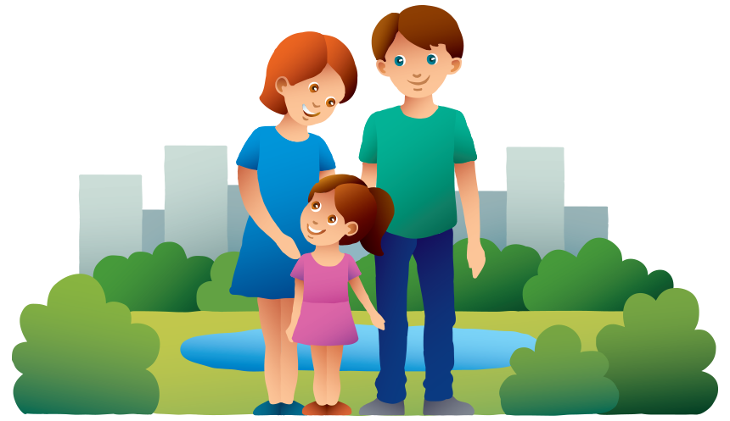

Усиновлення – це прийняття усиновлювачем у свою сім’ю дитини на правах сина або дочки, що здійснене на підставі рішення суду.

**Шлях усиновлювача:**

1. одержання консультації про усиновлення в службі у справах дітей;
2. збір документів;
3. подання до служби у справах дітей заяви про взяття на облік кандидатів в усиновлювачі та відповідних документів;
4. обстеження представником служби у справах дітей умов проживання майбутніх кандидатів в усиновлювачі;
5. отримання висновку про можливість бути усиновлювачем;
6. ознайомлення з інформацією про дітей, які можуть бути усиновлені;
7. отримання направлення для знайомства та встановлення контакту з дитиною;
8. знайомство та встановлення контакту з дитиною;
9. подання заяви про усиновлення дитини до служби у справах дітей;
10. отримання висновку про доцільність усиновлення та відповідність його інтересам дитини;
11. подання заяви та документів до суду, судове засідання щодо розгляду питання усиновлення;
12. отримання рішення суду про усиновлення дитини;
13. передача дитини усиновлювачам;
14. оформлення нового свідоцтва про народження дитини в органах РАЦСу за місцем реєстрації народження дитини;
15. здійснення працівниками служби у справах дітей контролю за умовами проживання і виховання усиновленої дитини (щорічно протягом перших трьох років, в подальшому – один раз на три роки).

**Стаємо кандидатом в усиновлювачі**

Громадяни України, які бажають усиновити дитину, звертаються з письмовою заявою про взяття їх на облік в кандидати в усиновлювачі до служби  у справах дітей за адресою: місто Прилуки, вулиця Київська, 220, районна державна адміністрація, кабінет № 301.

У разі, коли одне з подружжя не може особисто з’явитись до служби  у справах дітей для написання заяви, його заяву, засвідчену нотаріально, може подати дружина (чоловік).

**До заяви додаються такі документи:**

1. копія паспорта або іншого документа, що посвідчує особу (2 копії на кожного заявника + оригінал);
2. копія свідоцтва про шлюб (2 копії + оригінал);
3. довідка про заробітну плату за останні 6 місяців або копія декларації про доходи за попередній календарний рік, засвідчена  органами державної фіскальної служби (1 копія на кожного заявника + оригінал);
4. висновок про стан здоров’я кожного заявника, складений  за встановленою формою (1 копія на кожного заявника + оригінал);
5. засвідчена нотаріально письмова згода другого з подружжя на усиновлення дитини (у разі усиновлення  дитини одним з подружжя) - 1 копія + оригінал;
6. повна довідка про наявність чи відсутність судимості для кожного заявника, видана органами внутрішніх справ за місцем проживання (1 копія + оригінал);
7. копія документа, що підтверджує право власності або користування житловим приміщенням (2 копії + оригінал);
8. довідка про проходження курсу підготовки з питань усиновлення дітей-сиріт, дітей, позбавлених батьківського піклування, з рекомендаціями щодо кількості, віку та стану здоров'я дітей, яких може усиновити заявник, за формою, затвердженою Мінсоцполітики. У разі, коли громадяни України, які бажають усиновити дитину, є її родичами, опікунами, піклувальниками, прийомними батьками чи батьками-вихователями, така довідка не подається (1 копія + оригінал).

У разі усиновлення дитини одним з подружжя висновок про стан здоров’я та довідка про наявність чи відсутність судимості подаються кожним з подружжя.

Заява вважається поданою, якщо до неї додані усі зазначені документи.

**Витребування інших документів у заявника не допускається!**

**Усиновлення одним з подружжя дитини другого з подружжя**

Усиновлення одним з подружжя дитини другого з подружжя здійснюється за місцем проживання дитини, для усиновлення дитини те з подружжя, хто бажає її усиновити, звертається з відповідною заявою до служби у справах дітей за місцем проживання дитини.

До заяви додаються такі документи:

1. копія паспорта або іншого документа, що посвідчує особу (2 копії на кожного заявника + оригінал);
2. копія свідоцтва про шлюб (2 копії + оригінал);
3. довідка про заробітну плату за останні 6 місяців або копія декларації про доходи за попередній календарний рік, засвідчена  органами державної фіскальної служби (1 копія на кожного заявника + оригінал) - за вимогою суду;
4. висновок про стан здоров’я кожного заявника, складений  за встановленою формою (1 копія на кожного заявника + оригінал);
5. повна довідка про наявність чи відсутність судимості для кожного заявника, видана органами внутрішніх справ за місцем проживання (1 копія + оригінал);
6. копія свідоцтва про народження дитини (2 копії + оригінал);
7. письмова згода батьків дитини на усиновлення, засвідчена нотаріусом, або згода того з подружжя, дитину якого усиновлює інший з подружжя (1 копія + оригінал);
8. документ, який засвідчує відсутність другого з батьків дитини (копія свідоцтва про смерть, або довідка про смерть, видана органомо РАЦС, копія рішення суду про позбавлення батьківських прав, про визнання недієздатним або безвістно відсутнім, довідка з органу РАЦС щодо запису відомостей про батька дитини тощо) - 2 копії + оригінал;
9. довідка (висновок) про стан здоров'я дитини (1 копія + оригінал) - за вимогою суду.

Заява вважається поданою, якщо до неї додані усі зазначені документи.

**Витребування інших документів у заявника не допускається!**

**Строк дії документів становить один рік з дня їх видачі, якщо інше не передбачено законодавством.**

**Після подання документів служба у справах дітей протягом 10 днів:**

* перевіряє документи на відповідність вимогам законодавства;
* проводить бесіду з заявниками, роз’яснює їм права та обов’язки кандидатів в усиновлювачі, усиновлювачів, правові наслідки усиновленення, порядок здійснення контролю за умовами проживання усиновлених дітей;
* відвідує заявників за місцем їх проживання та складає акт обстеження житлово-побутових умов;
* розглядає можливість заявників бути усиновлювачами та готує відповідний  висновок;
* у разі позитивного рішення ставить заявників на облік кандидатів в усиновлювачі та видає їм висновок про можливість бути усиновлювачами.

**Дитина чекає на Вас!**

Інформацію про дітей, які можуть бути усиновлені, можна отримати у службі  у справах дітей та на сайті Міністерства соціальної політики України.

***Кандидатам в усиновлювачі надаються такі відомості про дитину:***

* ім’я, вік, стать;
* стан здоров’я;
* правові підстави для усиновлення;
* форма влаштування;
* відомості про наявність або відсутність братів, сестер;
* демонструється фотокартка дитини.

Знайомство та встановлення контакту з дитиною здійснюється за направленням служби у справах дітей.

Якщо протягом строку дії направлення кандидат не подав до служби у справах дітей заяву про усиновлення дитини, вважається, що він відмовився від її усиновлення.

Строк дії направлення 10 робочих днів, у разі необхідності він може бути продовжений за заявою кандидата, але не більше ніж на 10 робочих днів.

***Кандидат в усиновлювачі має право:***

* ознайомитися з особовою справою, медичною карткою дитини в закладі, де вона перебуває;
* провести додаткове медичне обстеження дитини у державному або комунальному закладі охорони здоров’я;
* відвідувати дитину за місцем її перебування щодня протягом строку дії направлення та спілкуватися з нею у час, визначений керівником закладу, прийомними-батьками, батьками-вихователями, опікунами, піклувальниками дитини;
* продовжувати щоденне спілкування з дитиною після встановлення контакту та подання до служби у справах дітей заяви про бажання її усиновити.

***Усиновлювач зобов’язаний:***

* особисто забрати дитину із закладу чи сім’ї, в якій вона виховується, в присутності представника служби у справах дітей після пред’явлення копії рішення суду про усиновлення;
* надавати можливість представникам служби у справах дітей  здійснювати нагляд за умовами проживання  і виховання дитини;
* повідомляти службу у справах дітей, яка здійснює  нагляд за умовами проживання і виховання усиновленої дитини про зміну місця проживання.

**Підготовка документів для подання до суду**

Після встановлення контакту з дитиною кандидати в усиновлювачі  звертаються до служби  у справах дітей за адресою: місто Прилуки, вулиця Київська, 220, райдержадміністрація кабінет № 301 із заявою про бажання її усиновити.

Служба  у справах дітей на підставі заяви кандидатів в усиновлювачі та пакету документів протягом 10 робочих днів готує висновок органу опіки та піклування про доцільність усиновлення та відповідність його інтересам дитини.  
 Якщо кандидати в усиновлювачі протягом місяця не забрали висновок, або протягом 30 діб після його отримання, не подали заяву до суду про усиновлення дитини, вважається, що вони відмовились від її усиновлення.

**Державні гарантії при усиновленні дитини**

Усиновлена дитина зберігає право на пенсію, інші соціальні виплати, а також на відшкодування шкоди у зв’язку з втратою годувальника, які вона мала до усиновлення.

**Особа, яка усиновила дитину, має право:**

* на грошову допомогу при усиновленні дитини у розмірі як при народженні першої дитини. При усиновленні двох і більше дітей розмір допомоги не змінюється;
* на отримання відпустки по догляду за дитиною до досягнення нею трирічного віку;
* на отримання одноразової оплачуваної відпустки тривалістю 56 календарних днів без урахування  святкових і неробочих днів (при усиновленні дитини віком старше трьох років);
* на отримання щорічної оплачуваної відпустки тривалістю  10 календарних днів.

**Прийомна сім’я**

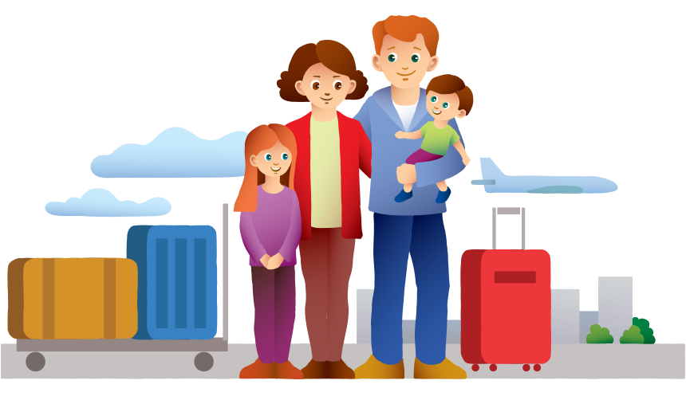

Прийомна сім’я – це сім’я або окрема особа, яка не перебуває у шлюбі, яка добровільно взяла на виховання та для спільного проживання від 1 до 4-х дітей-сиріт чи дітей, позбавлених батьківського піклування.

В разі утворення прийомної сім’ї прийомні батьки беруть дітей на власну житлову площу за наявності відповідних санітарно-гігієнічних та побутових умов.

Прийомні діти виховуються в сім’ях до досягнення ними 18-річного віку, а в разі продовження навчання у професійно-технічних, вищих навчальних закладах І-IV рівня акредитації – до його закінчення.

**Держава бере на себе підтримку прийомної сім'ї:**

* зберігає за прийомними дітьми статус дитини-сироти та всі відповідні пільги передбачені законодавством;
* надає кошти на утримання дитини та виплачує грошове забезпечення одному із прийомних батьків;
* зберігає раніше призначені аліменти, пенсії, інші виплати, які перераховуються на особистий рахунок дітей, відкритий в установах банку.

Органи опіки та піклування забезпечують збереження житла та майна вихованців та прийомних дітей за місцем його знаходження і здійснюють контроль за його використанням.

**Прийомними батьками можуть бути особи, які:**

* визнані в установленому порядку дієздатними;
* не були позбавлені батьківських прав;
* мають достатнє матеріальне забезпечення;
* за станом здоров’я можуть виконувати обов’язки щодо виховання дітей;
* пройшли курс підготовки потенційних кандидатів у прийомні батьки.

Центр соціальних служб чи фахівець із соціальної роботи направляє кандидатів на навчання  до обласного центру соціальних служб для підвищення виховного потенціалу прийомних батьків.

Соціальне супроводження передбачає надання комплексу правових, психологічних, соціально-педагогічних, соціально-економічних, соціально-медичних та інформаційних послуг, спрямованих на створення належних умов функціонування прийомної сім’ї. Соціальне супроводження  прийомних сімей здійснюється постійно.

**Документи, які необхідні для створення прийомної сім’ї:**

* копії паспортів кандидатів у прийомні батьки;
* довідка про склад сім'ї;
* копія свідоцтва про шлюб;
* довідка про стан здоров’я кандидатів у прийомні батьки та повнолітніх членів сім'ї, які проживають разом з ними;
* довідка про доходи;
* довідка відсутність судимості;
* письмові згоди на утворення прийомної сім'ї всіх повнолітніх членів сім'ї, які проживають разом з кандидатами у прийомні батьки, засвідчені нотаріально;
* довідка про проходження навчання у прийомні батьки;
* рекомендація центру соціальних служб.

**Дитячі будинки сімейного типу**

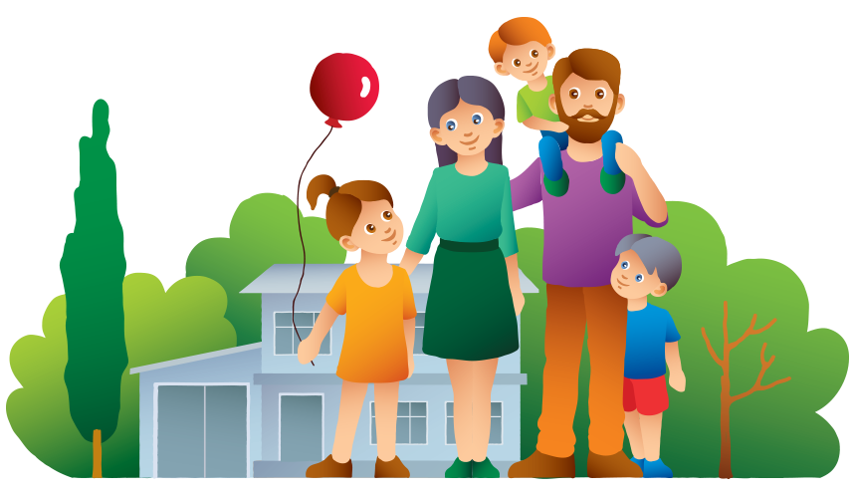

Дитячий будинок сімейного типу — це окрема сім’я, що створюється за бажанням подружжя або окремої особи, яка не перебуває у шлюбі, які беруть на виховання та спільне проживання не менш як 5 дітей-сиріт і дітей, позбавлених батьківського піклування.

Загальна кількість дітей у дитячому будинку сімейного типу не повинна перевищувати 10 осіб, враховуючи рідних дітей.

**Хто може стати батьками-вихователями?**

* Батьками-вихователями можуть бути повнолітні та працездатні особи.
* Особи, які виявили бажання стати батьками-вихователями, в обов’язковому порядку мають пройти навчання, організоване обласними (міськими у містах Києві та Севастополі) центрами соціальних служб із залученням спеціалістів з питань психології, педагогіки, медицини тощо, за спеціальною програмою.
* Слід враховувати, що коли хоча б один із кандидатів у батьки-вихователі не пройшов курс підготовки, визнаний в установленому порядку недієздатною або обмежено дієздатним, позбавлений батьківських прав, чи це колишній опікун (піклувальник, усиновитель), позбавлений відповідних повноважень за неналежне виконання покладених на нього обов’язків, то Ви не отримаєте дозволу на створення дитячого будинку сімейного типу.
* Не можуть бути прийомними батьками особи, які були засуджені за злочини проти життя і здоров’я, волі, честі та гідності, статевої свободи та статевої недоторканості особи, проти громадської безпеки, громадського порядку та моральності, у сфері обігу наркотичних засобів, психотропних речовин, їх аналогів або прекурсорів, а також за злочини, передбачені статтями 148, 150, 150-1, 164, 166, 167, 169, 181, 187, 324, 442 Кримінального кодексу України або мають непогашену чи не зняту в установленому законом порядку судимість за вчинення інших злочинів.
* Існують також обмеження для кандидатів у батьки-вихователі за віком. Влаштування дітей у дитячий будинок сімейного типу проводиться з урахуванням віку батьків-вихователів та дітей, щоб на час досягнення обома батьками-вихователями пенсійного віку всі вихованці досягли віку вибуття з дитячого будинку сімейного типу (18 років). Влаштування дітей у дитячий будинок сімейного типу розраховано таким чином, щоб до досягнення батьками пенсійного віку дитина могла стати повнолітньою. У разі досягнення пенсійного віку одним з батьків, час перебування дітей визначається за віком молодшого з батьків.
* Також на заваді створенню дитячого будинку сімейного типу можуть стати вади фізичного чи психічного здоров’я потенційних батьків-вихователів (інваліди I і II групи, які за висновком медико-соціальної експертної комісії потребують стороннього догляду, особи, які мають глибокі органічні ураження нервової системи, алкогольну та наркотичну залежність, хворі на СНІД, відкриту форму туберкульозу, психотичні розлади, в яких офіційно зареєстровані асоціальні прояви, нахили до насильства).
* Відповідні вимоги висуваються і до членів родини батьків-вихователів. Якщо з Вами на спільній житловій площі мешкають члени сім’ї, які мають глибокі органічні ураження нервової системи, хворі на СНІД, відкриту форму туберкульозу, психотичні розлади, в яких офіційно зареєстровані асоціальні прояви, нахили до насильства, то Вам буде відмовлено у створенні дитячого будинку сімейного типу.

**Чи втрачає дитина, яка виховується в дитячому будинку сімейного типу, статус дитини-сироти або дитини, позбавленої батьківського піклування?**

* За вихованцями дитячих будинків сімейного типу зберігаються пільги та державні гарантії, встановлені законодавством для дітей-сиріт і дітей, позбавлених батьківського піклування.
* Вихованці мають право підтримувати особисті контакти з батьками та іншими родичами, якщо це не суперечить їх інтересам і не заборонено рішенням суду. Форму такого спілкування визначають органи опіки та піклування за погодженням з батьками-вихователями та за участю соціального працівника, який здійснює соціальне супроводження.

**Чи обов’язково батькам-вихователям мати педагогічну освіту?**

* Вимоги щодо наявності у батьків-вихователів будь-якої, в тому числі і педагогічної, освіти законодавством не передбачено.

**Які права та обов’язки батьків-вихователів?**

* Батьки-вихователі несуть відповідальність за життя, здоров’я, фізичний і психічний розвиток вихованців. Вони є законними представниками вихованців у всіх органах, установах та організаціях без спеціальних на те повноважень. Батьки-вихователі не можуть використовувати надані їм права всупереч інтересам дитини.
* Батьки-вихователі дитячих будинків сімейного типу зобов’язані виховувати дитину, піклуватися про її здоров’я, фізичний, духовний і моральний розвиток, навчання, створювати належні умови для розвитку її природних здібностей, поважати гідність дитини, готувати її до самостійного життя та праці.
* Виховання дитини має спрямовуватися на розвиток її особистості, поваги до прав, свобод людини і громадянина, мови, національних історичних і культурних цінностей українського та інших народів, підготовку дитини до свідомого життя у суспільстві в дусі взаєморозуміння, миру, милосердя, забезпечення рівноправності всіх членів суспільства, злагоди та дружби між народами, етнічними, національними, релігійними групами.

**Фінансове та матеріальне забезпечення функціонування**

**дитячого будинку сімейного типу**

**Як і ким забезпечується функціонування**

**дитячого будинку сімейного типу?**

* Орган, що ухвалив рішення про створення дитячого будинку сімейного типу, позачергово надає батькам-вихователям індивідуальний житловий будинок або багатокімнатну квартиру, у разі наявності, за нормами, встановленими законодавством. Надане в користування житлове приміщення повинне бути обладнане необхідними меблями, побутовою технікою та іншими предметами тривалого вжитку, перелік яких визначається органом, який прийняв рішення про створення дитячого будинку сімейного типу. Користування наданим житловим приміщенням здійснюється в порядку, встановленому законодавством для користування службовими приміщеннями.
* За згодою сторін угоди дитячому будинку сімейного типу може надаватися у користування земельна ділянка для ведення садівництва та городництва поблизу, де розташований будинок, а також транспортний засіб.
* Різні питання матеріального та фінансового забезпечення дитячого будинку сімейного типу (проведення у разі потреби поточного або капітального ремонту житла тощо) вирішуються органом, який прийняв рішення про його створення.

**За рахунок яких коштів утримуються вихованці**

**дитячого будинку сімейного типу?**

* Фінансування дитячого будинку сімейного типу відбувається з державного бюджету.
* Розмір державної соціальної допомоги на дітей-сиріт та дітей, позбавлених батьківського піклування, становить два прожиткових мінімуми для дітей відповідного віку.
* За вихованцями зберігаються раніше призначені аліменти, пенсія, інші види державної допомоги.
* У разі, коли дитині виплачується пенсія, аліменти, стипендія, інші державні допомоги, розмір допомоги визначається як різниця між двома прожитковими мінімумами та розміром інших виплат.
* Суми коштів, що належать вихованцям як пенсія, аліменти чи інші види державної допомоги, переходять у розпорядження батьків-вихователів і витрачаються на утримання вихованців.

**Яке грошове і матеріальне забезпечення отримують батьки-вихователі?**

* Законодавством передбачено відрахування страхових внесків на загальнообов’язкове державне пенсійне страхування за непрацюючих батьків-вихователів на суми їх грошового забезпечення.
* Відрахування надходять на рахунки управлінь Пенсійного фонду України у районах, містах і районах у містах, відкриті в установах уповноваженого банку.
* Батькам-вихователям дитячих будинків сімейного типу виплачується грошове забезпечення, яке визначено у розмірі 35% від соціальної допомоги на кожну дитину-вихованця, але не більше п’яти прожиткових мінімумів для працездатної особи. При цьому грошове забезпечення може отримувати один із батьків-вихователів або за їх спільною згодою сума грошового забезпечення розподіляється між ними рівними частинами. У разі затвердження нового рівня прожиткового мінімуму розмір соціальної допомоги та грошового забезпечення перераховується без додаткового звернення батьків-вихователів.
* Заощаджені протягом року бюджетні кошти вилученню не підлягають і використовуються батьками-вихователями для задоволення потреб вихованців у наступному році.
* Питання захисту житлових прав батьків-вихователів та осіб, які проживають з ними, регулюються угодою.

**Хто здійснює контроль за умовами проживання вихованців?**

* Контроль за умовами проживання вихованців здійснюють органи опіки та піклування і служби у справах дітей районних, районних у мм. Києві та Севастополі держадміністрацій, виконавчих комітетів міських рад міст республіканського значення Автономної Республіки Крим і міст обласного значення.
* Раз на рік служба у справах дітей за місцем знаходження дитячого будинку сімейного типу готує звіт про стан виховання, утримання і розвитку дітей в дитячому будинку сімейного типу на основі інформації, що надається соціальним працівником, який здійснює соціальне супроводження родини, вихователем дошкільного навчального закладу або класним керівником загальноосвітнього навчального закладу, де навчається дитина, дільничним лікарем-педіатром і дільничним інспектором місцевого відділку міліції. Батьки-вихователі обов’язково ознайомлюються зі складеним звітом, який затверджується начальником служби у справах дітей.

**Перелік документів, які необхідно подати до органу, який приймає рішення про створення дитячого будинку сімейного типу.**

* заяву про створення дитячого будинку сімейного типу (від подружжя приймається спільна заява, підписана обома подружжями);
* копії своїх паспортів;
* довідку про склад сім’ї;
* копію свідоцтва про шлюб (для сімейних пар);
* довідку про стан Вашого здоров’я та членів сім’ї, які проживають разом з Вами (довідка про відсутність хронічних захворювань, обстеження нарколога, венеролога, психіатра);
* довідку про проходження курсу навчання кандидатів у батьки-вихователі і рекомендацію Центру соціальних служб щодо включення Вас у банк даних про сім’ї потенційних усиновителів, опікунів, піклувальників, прийомних батьків, батьків-вихователів;
* нотаріально засвідчену письмову згоду всіх повнолітніх членів сім’ї, які проживають разом з Вами, на створення дитячого будинку сімейного типу або написану власноруч в присутності посадової особи, яка здійснює прийом документів;
* довідку про доходи сім’ї за останні шість місяців або копію декларації про доходи, засвідчену в установленому порядку;
* довідку про наявність чи відсутність судимості;
* висновок служби у справах дітей за місцем проживання про можливість створення Вами дитячого будинку сімейного типу.

**Перелік документів на дітей, які необхідно мати батькам-вихователям.** На кожну дитину орган опіки та піклування зобов’язаний надати батькам-вихователям такі документи:

* рішення органу опіки і піклування про влаштування дитини на виховання та спільне проживання у дитячому будинку сімейного типу;
* свідоцтво про народження дитини;
* довідку про присвоєння ідентифікаційного номера;
* медичну довідку про стан здоров’я або витяг з історії розвитку дитини;
* довідку (атестат) про освіту або висновок психолого-медико-педагогічної консультації про рівень розвитку дитини;
* документи про батьків або осіб, які їх замінюють (свідоцтво про смерть, вирок або рішення суду, довідка про хворобу, розшук батьків та інші документи, що підтверджують відсутність батьків або неможливість виховання ними своїх дітей);
* довідку про наявність та місцезнаходження братів і сестер чи інших близьких родичів дитини;
* опис належного дитині майна, у тому числі житла, та відомості про осіб, які відповідають за його збереження;
* пенсійну книжку на дітей, які одержують пенсію, копію ухвали суду про стягнення аліментів.